متوسطة مالك عمر– الخبوزية التاريخ: ماي 2025
السنة الرابعة متوسط الامتحان التجريبي في مادة: العلوم الفيزيائية المدة : ساعة ونصف
الجزء الأول:
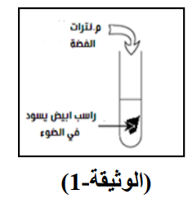
التمرين الأول(6ن):
ـقصد التعرف على محلول مجهول (X ) قمنا بإنجاز التجربتين التاليتين:
ــ التجربة الأولى: نضيف محلول نترات الفضة للمحلول (X) فنلاحظ تشكل
راسب أبيض يسود بوجود الضوء (الوثيقة1).
ــ التجربة الثانية: عند إجراء التحليل الكهربائي البسيط للمحلول(X)بوعاء على شكل حرف (U)مسرياه من الغرافيت نلاحظ ترسب معدن الرصاص (Pb) عند المسرى 1 وعند المسرى 2 انطلق غاز أزال لون كاشف النيلة (الوثيقة 2)
- حدد الشاردة السالبة التي تم الكشف عنها في الوثيقة 1 ثم اكتب
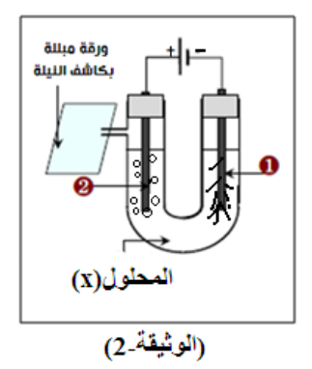
الصيغة الشاردية للمحلول ( X) واعط اسمه .
- سمي المسريين 1 و 2.
- ما هو النوع الكيميائي الذي تم الكشف عنه بأزرق النيلة.
- أكتب المعادلات الكيميائية النصفية الحادثة عند كل مسرى خلال
عملية التحليل الكهربائي البسيط ثم استنتج المعادلة الإجمالية .
التمرين الثاني: (6ن)
ــبهدف دراسة خواص دافعة أرخميدس( Fa) الناتجة عن الماء اتجاه الأجسام الصلبة المغمورة فيه، أنجز فوج من التلاميذ التجربة الموضحة في(الوثيقة 3) حيث قاموا بتعليق جسم صلب (s)حجمه V_{S}=38cm³ و كتلته الحجمية: =7900kg /m³ ρ بجهاز الربيعة في وضعيات مختلفة:
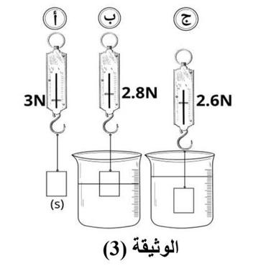
(أ): الجسم معلق في الهواء
(ب): الجسم مغمور جزئيا في الماء
(ج): الجسم مغمور كليا في الماء
- أ- ماذا تمثل القيمتين 3Nو 2,8N في الوثيقة (3)
ب- استنتج حجم السائل المزاح في الحالة (ج)
- أ- احسب شدة دافعة أرخميدس في كل من الحالتين (ب) و (ج) ،ثم قارن بينهما
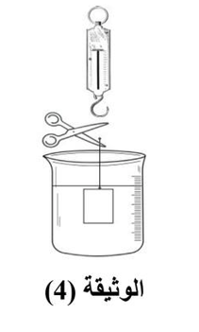
ب- اذكر العامل المؤثر على دافعة ارخميدس في التجربة
- فصل التلاميذ الجسم (S) و تركوه حرا في الماء الوثيقة (4)
أ-هل يغوص الجسم في الماء أم يطفو ؟ مع التفسير
ب- اذكر القوى المؤثرة على الجسم في هذه الحالة ثم مثلها 1N 1cm
الكتلة الحجمية للماء: ρ=1000kg/m³
الجزء الثاني:
الوضعية الإدماجية:

